Informe de InfoJobs sobre las Perspectivas de Contratación de las Empresas

Las perspectivas de empleo de las empresas avanzan al ritmo de la recuperación económica: 1 de cada 3 compañías incrementará la contratación en 2022

- El 54% de las empresas indica que aumentará la contratación en el plazo de dos años; una previsión que no se recogía en este informe desde 2018
- Las empresas tecnológicas liderarán la creación de empleo a corto, medio y largo plazo, con profesiones como Desarrollador/a de Software a la cabeza

Madrid, 6 de septiembre de 2021 – A medida que avanza la pandemia, las previsiones de recuperación de la economía española mejoran también. La semana pasada, el Fondo Monetario Internacional (FMI) aumentó en 1,1 puntos sus perspectivas de crecimiento para España durante el 2022 (del 4,7% al 5,8%), aunque si bien es cierto que rebajó en dos décimas sus previsiones para el actual 2021, hasta el 6,2%. Esta misma línea ascendente es la que parece seguir el empleo nacional, tal y como arrojan los datos del Informe de InfoJobs sobre las Perspectivas de Contratación de las Empresas.

Según los datos de este estudio, 1 de cada 3 compañías en España (32%) prevé incrementar la contratación laboral a lo largo del año que viene, frente al 25% que afirma que lo hará de aquí a final de año. Además, el 54% de las empresas indica que aumentará la contratación en el plazo de dos años; una previsión que no recogían los datos de este informe desde 2018.

En lo que se refiere a la percepción de las empresas sobre la situación del empleo en España, estas se muestran más pesimistas en el corto plazo (solo el 7% piensa que el empleo mejorará hasta final de año), pero más optimistas en el largo (el 66% sostiene que el mercado laboral mejorará a partir de 2023).

“Ahora más que nunca, el mercado laboral español debe afrontar retos y desafíos que, si bien ya se contemplaban años atrás, en las actuales circunstancias resultan vitales para la recuperación del empleo”, señala Mónica Pérez, directora de Comunicación y Estudios de InfoJobs. “Hablamos de aspectos como diversificación y transformación de los sectores más débiles de la economía, el impulso de la industria, el abaratamiento del emprendimiento o la ayuda a los colectivos más afectados por la crisis para que puedan mejorar sus competencias”, añade.
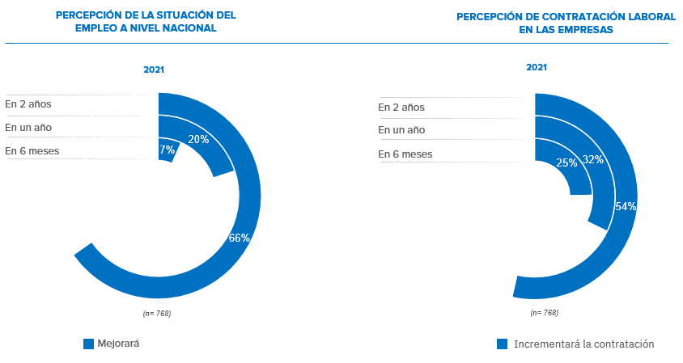

Las empresas tecnológicas liderarán la contratación
Los datos del informe ofrecen diferencias significativas por sector. Así, los sectores cuaternario y quinario -dominados por compañías de carácter tecnológico- tienen mayores perspectivas de contratación en el corto, medio y largo plazo. Concretamente, el 26% de las empresas de este sector prevén incrementarla de aquí a final de año; el 38% (seis puntos porcentuales más que la media nacional) tiene previsto hacerlo a lo largo del año que viene; y hasta un 58% prevén aumentar la contratación a partir de 2023.

Sucede de igual manera con la percepción de la situación del empleo en España. Las empresas de estos dos sectores son las que en mayor proporción apuestan por la recuperación del mismo: el 25%, por ejemplo, piensa que el empleo mejorará a partir del año que viene (nueve puntos porcentuales más que las compañías de los sectores primario y secundario); y casi el 70% señala que irá a mejor con la llegada del 2023.
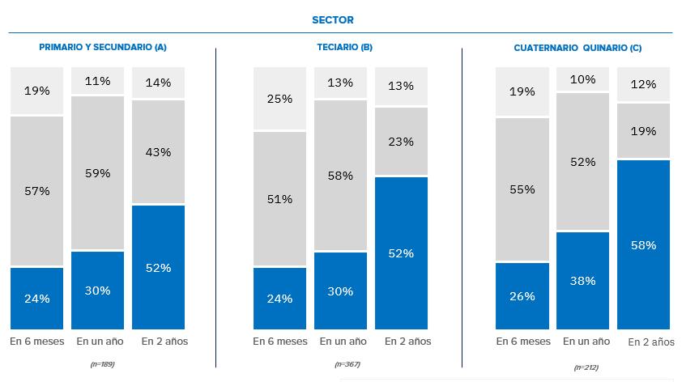

Estos resultados confirman una vez más el auge del mundo TIC, en un año en el que la transformación digital ha desempeñado un papel fundamental. Y es que a lo largo de todo este 2021, profesiones como la de Desarrollador/a de Software, Analista de Software y Consultor/a TIC han pasado a formar parte muchos meses del ránking de #LosProfesionalesMásDemandados de InfoJobs. De hecho, Desarrollador/a de Software, en los meses de febrero, marzo y abril ocupó la cuarta plaza de esta lista, con hasta más de 6.000 vacantes al mes; cifra que mantuvo en el mes de junio. El pasado julio, este puesto profesional recogió más de 5.000 vacantes.

Las grandes empresas, más positivas a largo plazo
Como es de esperar, por tamaño de empresas, las compañías de más de 50 empleados ofrecen mejores perspectivas de contratación a largo plazo (59% frente al 51% de las pequeñas corporaciones), aunque a corto y medio plazo los porcentajes son pequeños y muy similares. En lo que se refiere a percepción de la situación del empleo, sí se observan mayores diferencias: a corto plazo, los datos son parejos (solo el 7% de las compañías piensa que mejorará); pero a medio y largo plazo, las empresas de más de 50 empleados tienen mejores perspectivas. Sobre todo, de aquí a dos años, cuando hasta el 72% de las compañías de más de 50 empleados piensa que la situación del empleo mejorará, frente al 61% de las compañías de menos de 50 empleados.

*Nota metodológica del informe:
Los datos de empresas han sido extraídos mediante la realización de encuestas online autoadministradas (CAWI) a través de la base de datos de InfoJobs con un cuestionario estructurado de una duración aproximada de 10 minutos. La muestra ha sido de 768 empresas y el margen de error es de +/- 3,5 % para un intervalo de confianza del 95 %.

Sobre InfoJobs
Plataforma líder en España para encontrar las mejores oportunidades profesionales y el mejor talento. En el último año, InfoJobs ha publicado más de 1,5 millones de posiciones vacantes. Cuenta cada mes con 40 millones de visitas (más del 80% proceden de dispositivos móviles) y cerca de 6 millones de usuarios activos. (Fuente datos: Adobe Analytics Feb 2021).

InfoJobs pertenece a Adevinta, compañía líder en marketplaces digitales y una de las principales empresas del sector tecnológico del país, con más de 18 millones de usuarios al mes en sus plataformas de los sectores inmobiliario (Fotocasa y habitaclia), empleo (InfoJobs), motor (coches.net y motos.net) y compraventa de artículos de segunda mano (Milanuncios).

Adevinta tiene presencia mundial en 16 países. En España cuenta con una plantilla de 1.100 empleados, comprometidos con fomentar un cambio positivo en el mundo a través de tecnología innovadora, otorgando una nueva oportunidad a quienes la están buscando y dando a las cosas una segunda vida. El conjunto de sus plataformas locales recibe un promedio de 3.000 millones de visitas cada mes. Más información en adevinta.es.

Contacto:
InfoJobs: Mónica Pérez Callejo Evercom: Pablo Gutiérrez / Lluïsa Clua
prensa@infojobs.net infojobs@evercom.es
T. 34 93 415 37 05 - 676 86 98 56

